Arquitectura y validación · InterLAB 0.4.0
Arquitectura objetivo, estados de proyección, diagramas y plan de pruebas
28 de octubre de 2026 · Base: PIIS v0.3.4 · Objetivo: InterLAB v0.4.0

arquitectura objetivo servidor y proyeccion v0.4.0

InterLAB — Arquitectura objetivo de servidor independiente y receptor WebRTC
Documento: ARQ-OBJ-040 · Fecha: 28-10-2026
Estado: modelo objetivo para futura implementación; no corresponde al código actual.
Fuente: decisiones del rediseño, SRS original y alcance v1.2. Base del código que se transformará: InterLAB 0.4.0 beta (procedente de PIIS 0.3.4).
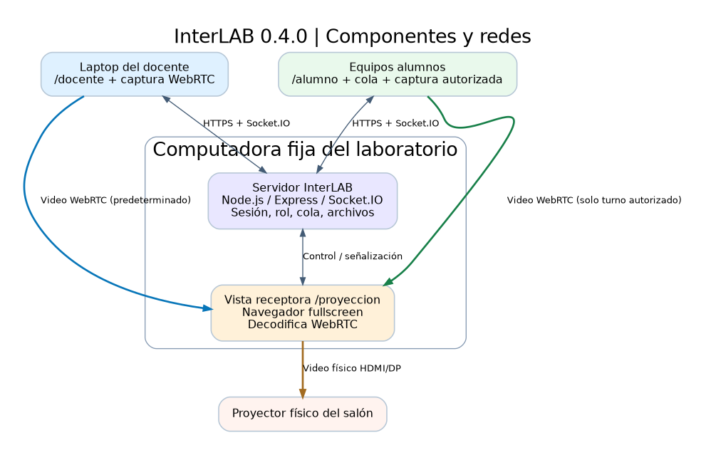
Arquitectura de componentes

1. Arquitectura de alto nivel
La computadora fija contiene (a) proceso Node.js/Express/Socket.IO; (b) catálogo y archivos temporales de sesión; (c) navegador en modo receptora /proyeccion conectado al proyector físico. Son componentes conceptualmente independientes: detener el navegador receptor no destruye el proceso ni el estado de sesión.
La laptop docente contiene la vista /docente y la captura WebRTC de su pantalla iniciada por gesto. Los equipos alumnos contienen /alumno, solicitan turnos sin video, y crean/negocian WebRTC solo al aceptar el turno autorizado. El proceso Node.js señaliza y arbitra; es el navegador receptor el que decodifica/visualiza el video WebRTC. No se propone introducir un servidor de medios, SFU ni grabación para esta versión; habría que reevaluarlo si se necesitan múltiples receptores.
Canal | Medio | Emisor → receptor | Propósito
Control HTTP | HTTPS/Express | Docente/alumno/receptor ↔ servidor | Vistas, archivos, operaciones autenticadas
Eventos | Socket.IO sobre canal seguro | Navegadores ↔ servidor | Rol, sesión, cola, permisos, cronómetro y señalización
Video | WebRTC | Docente o alumno autorizado → navegador /proyeccion | Solo una pantalla activa; flujo P2P en LAN cuando sea viable
Salida | HDMI/DP/VGA según equipo | Computadora fija → proyector | Visualización física de la pantalla receptora

2. Estado separado por responsabilidad
Dominio | Estados orientativos | Regla
Servicio | Arrancando, listo, detenido | Solo reinicio del proceso destruye y limpia sesión previa
Sesión de clase | No existe, activa, cerrando, finalizada | Solo cierre explícito o reinicio la finaliza
Titular docente | Libre, conectado, en reconexión, expirado/libre | Desconexión inicia plazo de 90 s sin finalizar sesión
Presentación | Espera, docente, estudiante(id), transición | Solo una fuente válida; receptor siempre conoce el turno actual
Cola | Solicitud pendiente, otorgada, rechazada, retirada | Se conserva sin docente; solicitud desconectada se elimina
Receptor | Iniciando, conectado, interrumpido, recuperando | Pérdida de receptor no extingue sesión

Es recomendable representar estos estados con máquinas separadas y una generación de turno (presentationEpoch o equivalente). Toda oferta ICE/SDP, señalización y permiso de transmisión deberá comprobar la generación vigente para descartar mensajes tardíos de una transmisión previa. Es una propuesta técnica para resolver la incidencia A→B, no garantía de corrección.

3. Identidad y autoridad
- Código visible: dato temporal de cuatro dígitos según el código actual; los alumnos lo usan para incorporarse. Mantener formato o reforzarlo es una decisión de seguridad todavía por revisar; no usar el código como credencial docente.
- Credencial privada docente: identificador aleatorio de alta entropía en cookie HttpOnly, Secure, SameSite y alcance apropiado. El servidor debe validar posesión, versión/generación y vencimiento antes de cualquier operación administrativa. Cookie como diseño propuesto, no tecnología aprobada por el usuario.
- Primer acceso: el primero que solicita /docente cuando el rol está libre se apropia del rol; no basta con que se cargue HTML si se necesita bloquear carreras. El servidor asigna de forma atómica. Riesgo: un alumno puede tomar el rol primero; está confirmado como política del producto.
- Receptor fijo: solo la instancia autorizada del equipo fijo debería poder recibir señalización/video. No confiar en conocer /proyeccion: autenticar identidad de receptor mediante mecanismo local específico (por diseñar). No se autoriza a cualquier navegador de la LAN a ver la pantalla.
- Alumno: alias no autentica operaciones; la sesión y las acciones de archivos usan un identificador interno o token por ingreso. La desconexión libera sus turnos/cola según reglas confirmadas.
- Recuperación manual: comando/control estrictamente local y para uso del profesor, como excepcional. No habilitar endpoint remoto desprotegido.

4. Tiempos de recuperación docente
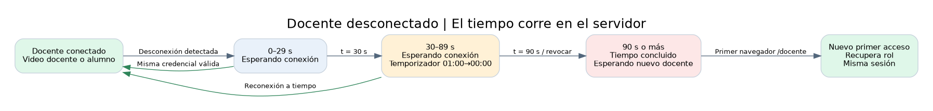
Estados de reconexión
Al confirmar una desconexión docente, el servidor anota disconnectedAt y expiresAt = disconnectedAt + 90s (conceptual). El plazo no depende de una pestaña abierta ni se reinicia por cada solicitud.
- 0 ≤ t < 30 s: cuando no hay video activo, receptor muestra «Esperando conexión».
- 30 ≤ t < 90 s: añade cuenta regresiva del último minuto, derivada del instante de expiración definido por el servidor.
- t ≥ 90 s: se revoca la credencial, el control pasa a libre y cuando no hay video activo muestra «Tiempo de espera concluido, esperando nuevo docente».
- Reconexión de mismo perfil/credencial antes de 90 s: se cancela vencimiento, recupera administración; la nueva captura exige nueva acción si el MediaStream se perdió.
- Si alumno autorizado continúa presentando durante el plazo o después: no se superpone aviso/contador sobre su video; el plazo sigue corriendo internamente. Al parar, se muestra el estado que corresponda a ese instante.
No usar el estado del receptor como detector primario de presencia del docente. Receptor, flujo WebRTC, presencia Socket.IO y pertenencia administrativa son dimensiones diferentes.

5. Gestión de presentación y exclusividad
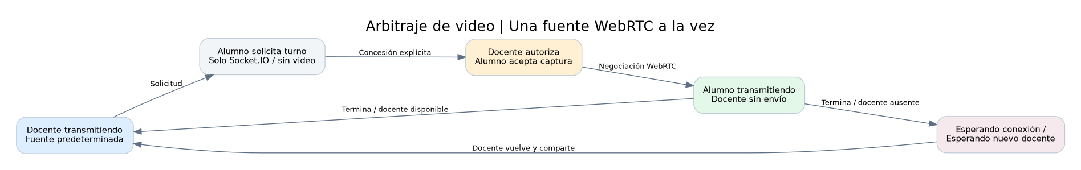
Flujo de autorización

5.1 Predeterminada docente
El docente pulsa «Compartir pantalla» para solicitar getDisplayMedia(). Si hay sesión y turno del docente, el navegador negocia WebRTC con la vista receptora. La primera conexión al rol puede preparar el canal de control antes de crear sesión, pero la política de cuándo se permite video antes de crear sesión aún requiere validación; no inventar ese detalle al programar.

5.2 Solicitud del alumno
- Alumno envía solicitud por Socket.IO sin getDisplayMedia() ni RTCPeerConnection activo.
- Servidor agrega a cola ordenada. Si no hay docente, no otorga. Puede retirar solicitud el estudiante.
- Docente aprueba desde la cola o selecciona directamente; el servidor envía aviso al alumno.
- Alumno acepta y ejecuta acción de captura permitida por navegador.
- Servidor confirma autorización temporal, revoca/cierra la transmisión WebRTC docente y habilita la del alumno hacia el receptor fijo; conserva la preferencia docente para el retorno.
- Alumno termina, docente detiene o se detecta desconexión alumno: se revoca inmediatamente turno, se cierra su peer y se restablece flujo docente si está disponible, o se muestra espera.
Punto técnico por precisar: orden exacto entre aceptar captura de alumno, apagar video docente y generar nueva negociación; debe evitar pantalla negra prolongada, superposición y fuga de video no autorizado. No se autoriza por mera cola. Las credenciales efímeras de negociación deben estar asociadas al presentationEpoch actual.

5.3 Continuidad sin docente
Mientras el docente está desconectado o expiró, alumno ya autorizado continúa presentando; otras solicitudes entran a la cola. Nuevas concesiones bloqueadas hasta que exista docente válido. Archivos y admisión siguen funcionando; no suspender sesión.

6. Almacenamiento y ciclo de sesión
La sesión permanece en RAM del proceso mientras ese proceso siga vivo. El catálogo de archivos en RAM y binarios temporales en disco permanecen durante una desconexión/expiración administrativa. El ciclo del módulo de archivos src/file-store.js mantiene sus reglas existentes de cuotas 50 MB/archivo, 200 MB/selección, 10 GB/sesión, concurrencia 2 y streaming, sujeto a pruebas de integración y prioridades WebRTC.
Reinicio: el proceso no restaura sesión/cola/tokens desde disco. Para cumplir limpieza tras corte imprevisto, el arranque debe localizar y borrar solo el directorio propio de sesiones temporales, de manera controlada y antes de aceptar conexiones. Nunca borrar directorios arbitrarios. Una falla de limpieza debe bloquear el arranque operativo o señalar un error explícito, no dar por satisfecho el requisito.
Cierre explícito: operación exclusiva del docente válido; revoca permisos, corta todas las transferencias y PeerConnections y elimina temporales sin permitir publicación tardía.

7. Despliegue previsto (por concretar)
- Servidor Node.js con autoarranque del sistema operativo, reinicio supervisado solo si se desea, políticas de apagado y registros. No confundir arranque automático del servicio con «persistencia de sesión» entre reinicios.
- Sesión gráfica de la computadora fija habilitada para abrir /proyeccion automáticamente en fullscreen/kiosco. Si no hay interfaz gráfica, el servicio puede iniciar pero el receptor no se visualizará; se requiere diagnóstico.
- HTTPS válido/fiable en equipo fijo, laptop docente y estaciones de alumnos para permisos de captura. Validar confianza del certificado antes de comenzar clase.
- Política de supervisión de la vista receptora: reapertura tras cierre accidental, sin volver a crear sesión. Por definir forma segura para el SO del laboratorio.
- Direcciones IPv4 pueden variar; IP fija sugerida por usuario a modo de ejemplo, no asumir 172.17.243.250 como dirección real ni fijarla en el código.

8. Brechas comprobadas con la beta actual
Componente actual | Estado observado | Cambio necesario para objetivo
server.js /docente | Restringido a loopback (HTTP 403 a remoto) | Permitir remoto por LAN con autoridad de primer acceso y cookie segura
server.js teacher:create-session | Bloquea sockets remotos | Separar adquisición rol de creación y permitir docente desde laptop
src/session-store.js removeSocket() | Desconexión docente dispara fin de sesión | Introducir 90 s de recuperación, titular independiente de socket y credencial estable
Señalización screen:signal | Docente y alumno seleccionado son peers | Reorientar a receptor /proyeccion y revocar streams anteriores
start-docente.js / ADR-006 | Abre /docente en host | Autoabrir /proyeccion y desplegar servicio al inicio
UI actual | Carece de recepción dedicada, captura predeterminada docente | Agregar receptor, autorización docente, estados de espera y temporizador
src/file-store.js | Archivo temporal ligado a sesión existente | Preservar con docente desconectado; limpiar también al iniciar tras fallo

Estas brechas son diagnóstico de documentación y lectura estática del código, no son tareas ya implementadas.

9. Decisiones, riesgos y pruebas
Véanse ADR-015 a ADR-020, el backlog nuevo y plan de pruebas ../pruebas/plan-redisenio-servidor-proyeccion-v0.4.0.md. Riesgos principales: apropiación del primer acceso; pérdida de captura del docente al cerrar navegador; confiabilidad de receptor; orden de conmutación A→B; señalización tardía; manejo de cookies; tráfico de archivos mientras hay video; garantía de borrado tras reinicio abrupto.

estados pantalla proyeccion v0.4.0

Diseño funcional — vista receptora y estados de proyección
Versión objetivo: InterLAB 0.4.0 · Estado: especificación de interfaz y transiciones (no implementada).

1. Composición
La computadora fija abre automáticamente /proyeccion en pantalla completa en el proyector. No contiene controles docentes ni archivos. Muestra una fuente a la vez, sin grabar video.

2. Estados visibles
Estado | Contenido del proyector | Condición
Sin sesión ni docente | «Esperando al docente» | Servicio iniciado; sin sesión/admin/captura disponible
Docente transmitiendo | Video remoto de pantalla docente | Docente autorizado y WebRTC activo
Alumno transmitiendo | Video remoto del alumno | Turno docente concedido y alumno aceptó/capturó
Docente desconectado 0–29 s, sin video alumno | «Esperando conexión» | Docente reservado, WebRTC docente inactivo
Docente desconectado 30–89 s, sin video alumno | «Esperando conexión» y cronómetro restante 01:00→00:00 | Docente reservado; reloj controlado por servidor
Plazo vencido ≥90 s, sin video alumno | «Tiempo de espera concluido, esperando nuevo docente» | Credencial invalidada
Alumno transmitiendo durante desconexión/expiración | Video del alumno sin superposición de espera | Concesión previa del alumno sigue activa
Docente nuevo recupera control y no hay captura activa | Mensaje neutral de espera (texto exacto por definir) | Debe pulsar compartir pantalla si no hay MediaStream

3. Flujo temporal de ausencia docente
Máquina de estados temporal
No reiniciar temporizador por fin de presentación estudiantil, recarga de receptor ni llegada de nuevas solicitudes; solo una reconexión válida del titular cancela plazo antes de vencer.

4. Proyección estudiantil
Flujo de turno
El alumno siempre puede finalizar su presentación; docente puede detenerla. La desconexión confirmada del alumno también la termina. La fuente de retorno es docente si existe conexión/captura; si no, mensaje según reloj/ausencia.

5. Criterios de accesibilidad y uso
Texto legible a distancia; alto contraste; contador actualizado como texto visible pero sin anuncios excesivos del lector de pantalla; estados diferenciables sin depender exclusivamente de color; no mostrar tokens privados, alias de alumno si no son necesarios, ni rutas de archivos. Evitar abrir nuevas pestañas en el equipo docente para descargas; ese fix previo deberá incorporarse a implementación del frontend, no se declara ya integrado.

6. Pendiente de UX
Definir texto exacto cuando el docente está presente pero aún no ha iniciado captura; comportamiento de fullscreen si el SO de la máquina fija cierra/reinicia la sesión gráfica; relación visual entre cambio de docente y pantalla de proyección durante la negociación WebRTC.

plan redisenio servidor proyeccion v0.4.0

InterLAB — Plan de pruebas del rediseño de servidor y proyección v0.4.0
Estado: por ejecutar; todos los casos listados PENDIENTES.
Entorno mínimo: computadora fija con servicio y proyector, laptop docente, dos laptops alumnos y una LAN de laboratorio. Para pruebas de colas, tres alumnos; navegador/es certificados confiables y registro de eventos.
No reutilizar como «aprobados» los 23 tests del módulo de archivos beta: no prueban este rediseño ni su integración WebRTC en LAN.

A. Arranque, rutas y propiedad
ID | Acción | Resultado esperado
INT-01 | Encender equipo fijo con proyector; no abrir otra pestaña | Servicio y /proyeccion se abren automáticamente en fullscreen con «Esperando al docente».
INT-02 | Cerrar solo receptor y volverlo a abrir | Sesión, archivos y participantes no se destruyen; receptor vuelve a sincronizar estado de presentación.
AUT-01 | Desde laptop docente entrar a /docente por HTTPS LAN | Primer navegador obtiene control; no hay 403 por ser remoto; puede crear sesión.
AUT-02 | Abrir /docente en segundo dispositivo mientras titular vive | Segundo no adquiere permisos ni tokens, sin importar acceso a URL.
AUT-03 | Intentar leer /proyeccion desde alumno o reinyectar WebRTC | Acceso a video bloqueado; receptor autorizado exclusivamente.
AUT-04 | Reutilizar credencial docente revocada | Operaciones administrativas y señalización rechazadas.

B. Sesión y reconexión docente
ID | Acción | Resultado esperado
SES-01 | Crear sesión, leer código visible y entrar como alumno | Código solo incorpora; credencial docente privada no se muestra al grupo.
REC-01 | Refrescar pestaña docente durante sesión | Sin cierre; mismo perfil recupera y ve código/alumnos/cola/archivos.
REC-02 | Cerrar pestaña docente y reconectar a los 20 s con cookie | Mismo docente recupera; se cancela temporizador; se solicita nueva captura si fue cerrada.
REC-03 | Desconectar docente y observar proyector sin alumno activo de 0 a 29 s | Muestra «Esperando conexión», sin contador.
REC-04 | Mantener desconectado 30 a 89 s | Debajo del mensaje, contador de 01:00 a 00:01 aprox. sobre plazo del servidor.
REC-05 | Mantener desconectado ≥90 s | Credencial revocada y «Tiempo de espera concluido, esperando nuevo docente». Sesión intacta.
REC-06 | Borrar cookie antes de 90 s y volver a acceder | No recupera reserva del docente; no obtiene segunda credencial antes de expiración.
REC-07 | Expirar y entrar desde otro navegador | Nuevo primer acceso obtiene control de sesión existente y observa cola/archivos.
REC-08 | Desconectar docente sin cortar receptor y recargar receptor | Receptor no altera plazo ni se considera nueva sesión.

C. WebRTC y arbitraje de pantallas
ID | Acción | Resultado esperado
VID-01 | Docente carga /docente sin pulsar compartir | No se inicia captura; servidor espera acción explícita.
VID-02 | Docente autoriza compartir y crea/usa sesión | Receptor fijo ve pantalla docente; no la recibe una pestaña docente local.
VID-03 | Alumno ingresa y pide turno | No hay WebRTC/stream del alumno hasta autorización y aceptación.
VID-04 | Docente concede turno alumno A, A autoriza captura | Se detiene envío docente, empieza A; solo A se visualiza.
VID-05 | Docente selecciona directamente B mientras A presenta | Se cierra A, nueva negociación B, sin video mezclado ni defecto A→B; señales tardías de A rechazadas.
VID-06 | Alumno detiene su propia captura | Turno liberado inmediatamente; vuelve docente o aviso de espera.
VID-07 | Docente detiene proyección del alumno | A pierde permiso; se cierra WebRTC, retorna docente o espera.
VID-08 | Desconectar alumno activo | Turno revocado al confirmarse desconexión; reconectado debe solicitar nuevamente.
VID-09 | Docente desconecta durante video de alumno, esperar >90 s | Alumno sigue sin superposición de mensaje/temporizador; al terminar ve «Esperando nuevo docente».
VID-10 | Docente reconecta mientras alumno presenta | Alumno no se interrumpe; docente ve control y puede detenerlo.
VID-11 | Intercambio rápido A→B→docente con pérdida/reordenación de señal | Solo generación actual de negociación; cero video no autorizado ni transmisiones residuales.

D. Cola y actividades sin docente
ID | Acción | Resultado esperado
COL-01 | Sin docente, A/B/C solicitan turno en ese orden | Cola FIFO, sin autorización automática ni negociación de video.
COL-02 | Docente vuelve, examina cola | Persiste A/B/C y el docente elige sin concesiones automáticas.
COL-03 | Alumno B en cola se desconecta | B desaparece, A/C mantienen orden.
COL-04 | B se reconecta y pide turno | Entra al final; no conserva lugar anterior.
COL-05 | Alumno retira su propia solicitud | Se elimina una vez y se notifica el cambio.
COL-06 | Docente selecciona C directamente con A en cola | C tiene prioridad; A sigue pendiente y no transmite.
COL-07 | Docente expira mientras A presenta y B espera | A continúa; B sigue pendiente sin permiso; no se borra cola.

E. Archivos, limpieza y seguridad
ID | Acción | Resultado esperado
ARC-01 | Durante ausencia y expiración docente, alumno nuevo ingresa, sube y descarga | Permitido; archivos visibles según rol, límites existentes respetados.
ARC-02 | Transferencia de 40 MB en curso durante 90 s de ausencia docente | Continúa; no se cancela por expiración de credencial docente.
ARC-03 | Cargar archivos mientras alumno presenta video | Transferencias limitadas por política de prioridad; video utilizable sin saturación.
LIM-01 | Docente autorizado cierra sesión con descargas y uploads activos | Invalida tickets/código, detiene streams, elimina archivos completos y .part; no reaparecen.
LIM-02 | Reiniciar proceso con sesión, cola y archivos | No se restaura sesión/cola; se borran temporales propios antes de aceptar conexiones.
LIM-03 | Matar proceso abruptamente durante upload y reiniciar | Limpieza de huérfanos; no quedan datos accesibles de sesión anterior.
LIM-04 | Profesor ejecuta recuperación administrativa local | Titular viejo se revoca, video termina, sesión permanece; acceso remoto equivalente es rechazado.
SEG-01 | Equipo alumno intenta primero /docente | Documentar que adquiere el rol bajo política acordada: riesgo de suplantación, no marcar sistema como autenticado.
SEG-02 | Dos clientes intentan simultáneamente primer acceso | Exactamente uno adquiere control; otro es rechazado.

F. Criterio de salida
Requiere cero fallos críticos en permisos/limpieza, casos VID-05 y VID-11 validados con dos alumnos, y pruebas de REC-01…07 y ARC-01…03 en equipos reales. Registrar SO, navegador, fecha, IP de la red, certificado, latencia, fallos y evidencia. Sin ejecución registrada, el estado es pendiente.

preparacion implementacion redisenio v0.4.0

Preparación de implementación — rediseño InterLAB v0.4.0
Estado: guía; los cambios no están aplicados al ZIP InterLAB-v0.4.0-beta-docs-corregidos.zip.

1. Base de código y referencias
La base oficial histórica es PIIS(1).zip = InterLAB v0.3.4. La versión funcional recibida posteriormente es InterLAB v0.4.0 beta con módulo de archivos. Este paquete solo contiene documentación nueva y no cambia código fuente, tests ni archivos originales. Se mantiene el árbol docs/{requisitos,producto,arquitectura,diseno,pruebas,desarrollo} sin reorganizar README principal.

2. Brechas obligatorias
- server.js deniega /docente y creación docente a conexiones remotas; debe sustituirse por política de primer acceso + autorización privada.
- src/session-store.js liga docente a socket.id y removeSocket() indica fin de sesión ante desconexión docente; debe separarse titular, sesión y conexión.
- Señalización WebRTC está entre docente y alumno; cambiar a emisor autorizado → receptor fijo, con cola sin conexiones o envío de video.
- start-docente.js abre /docente en host; sustituir por autoarranque de proceso + receptor /proyeccion fullscreen.
- Agregar expiración 30/90 s desde servidor y recepción de estado en /proyeccion.
- Receptor autenticado: no basta abrir /proyeccion; impedir que equipos de alumnos reciban video ajeno.
- src/file-store.js: conservar operaciones durante desconexión/vencimiento docente y añadir limpieza de temporales tras reinicio inesperado.
- Integrar, probar y documentar los dos fixes enviados aparte: aviso al alumno y descarga sin abandonar /docente.

3. Riesgos prioritarios
La política de primer acceso sin autenticación fuerte habilita suplantación de docente desde la LAN. Esta decisión está confirmada, pero el riesgo debe informarse y mitigarse operativamente (segmentación de red, acceso controlado), sin atribuir al sistema garantías que no existen. Las cookies protegidas evitan exposición casual de tokens, no convierten la opción C en autenticación de identidad. Controlar CSRF, conexiones Socket.IO, sesiones y tickets de descarga.

4. Pruebas antes de aceptar
Revisar ../pruebas/plan-redisenio-servidor-proyeccion-v0.4.0.md. No dar por resuelto el defecto de transición A→B. Medir la prioridad de video con varias transferencias en LAN real. Probar fallos de energía, reinicios rápidos, tiempos de desconexión, señalización tardía, inicio sin monitor/GUI, confianza HTTPS en Windows y que las solicitudes no se autoricen solas.

5. Pendientes que NO se han decidido
Sistema operativo final y gestor de servicios; autocierre/reapertura del receptor y credencial local; detección exacta de caída docente vs caída de WebRTC; múltiples pestañas docentes en un perfil; rotación de credenciales; texto neutral cuando docente aún no captura; sincronización de señalización con interrupción del video docente; mecanismo de prevención de apropiación del primer acceso desde equipos no autorizados (más allá de aceptar ese riesgo), y decisión sobre compatibilidad de código de cuatro dígitos.

6. Orden sugerido
- Reconciliar SRS, alcance y ADR nuevos con referencias históricas sin borrar originales.
- Separar ciclo de sesión/rol de Socket.IO; añadir 90 s y cookies privadas.
- Reorientar WebRTC al receptor fijo, con autorización por turno.
- Integrar y probar continuidad de cola, archivos y proyección estudiantil con docente ausente.
- Arranque automático/cierre/reinicio y limpieza segura de temporales.
- Ejecutar pruebas manuales con equipo fijo, laptop docente, dos alumnos y proyector.

